Curriculum

Luis García Rodríguez

Líder Coordinador de Proyectos
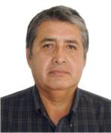

Nivel máximo de estudios | Licenciatura en Derecho
Áreas de conocimiento | Docencia y administración pública
Experiencia laboral
Periodo | de julio/2015 a actual
Institución | Delegación Álvaro Obregón
Cargo | Líder Coordinador de Proyectos
Periodo | de octubre/2012 a febrero/2015
Institución | Delegación Álvaro Obregón
Cargo | Líder Coordinador de Proyectos
Periodo | de abril/2010 a septiembre/2012
Institución | Delegación Álvaro Obregón
Cargo | Líder Coordinador de Proyectos

